Buscar en el Sequence Read Archive (NCBI) o el European Nucleotide Archive un experimento que compare dos condiciones biológicas claras (por ejemplo, Wild Type vs. Knockout, o tejido sano frente a tumoral). Extraer los archivos FASTQ sin procesar. Para evitar costes en la nube durante el desarrollo y acelerar el testeo, recortar estos archivos utilizando herramientas de consola para trabajar con un pequeño subconjunto de lecturas (por ejemplo, un millón de reads por muestra).
- Encontrar el estudio biológico en GEO (Gene Expression Omnibus):
- Acceder a la base de datos NCBI GEO y buscar un experimento utilizando términos como "RNA-seq", "Mus musculus" o "Homo sapiens", aplicando el filtro "Expression profiling by high throughput sequencing".
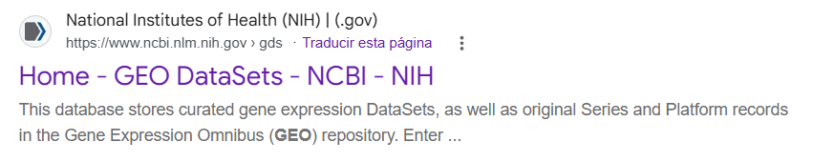
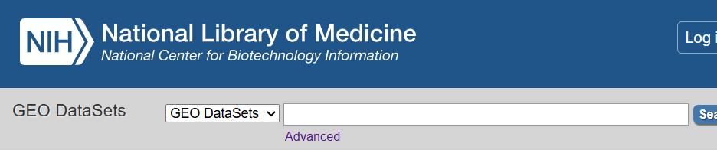
1
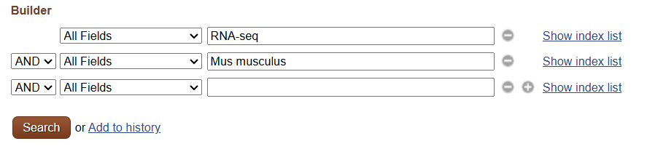
3
2
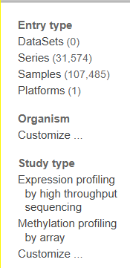
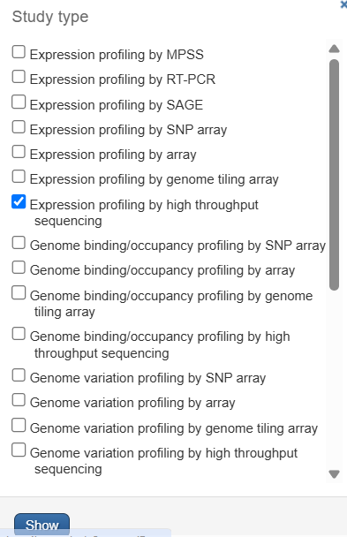
- Selecciona un diseño experimental claro y binario (por ejemplo, Knockout vs Wild Type, o tratado vs control) que contenga 3 réplicas biológicas por condición, sumando un total de 6 muestras.
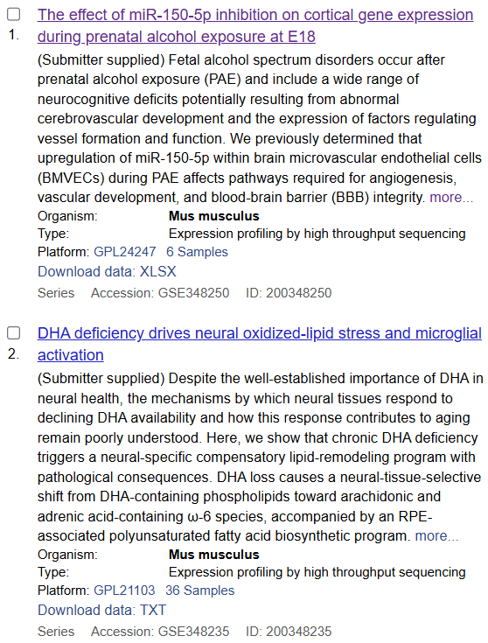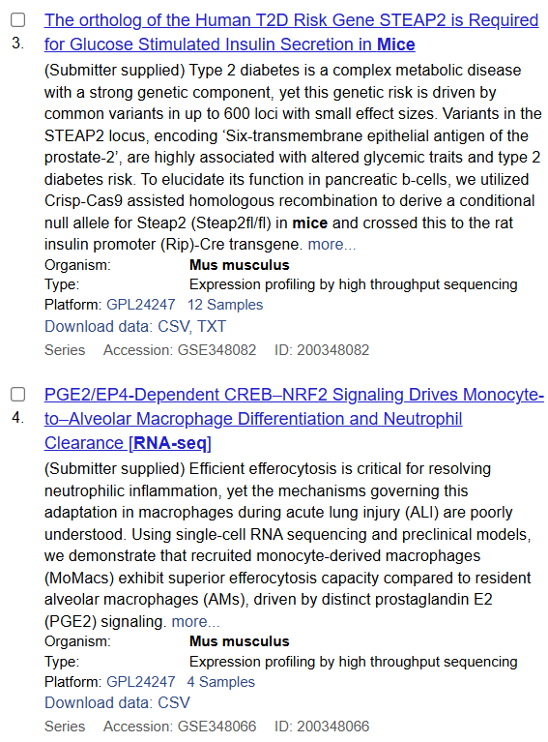
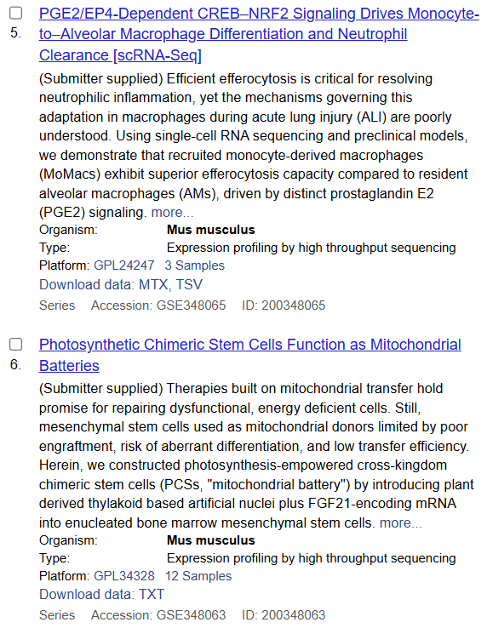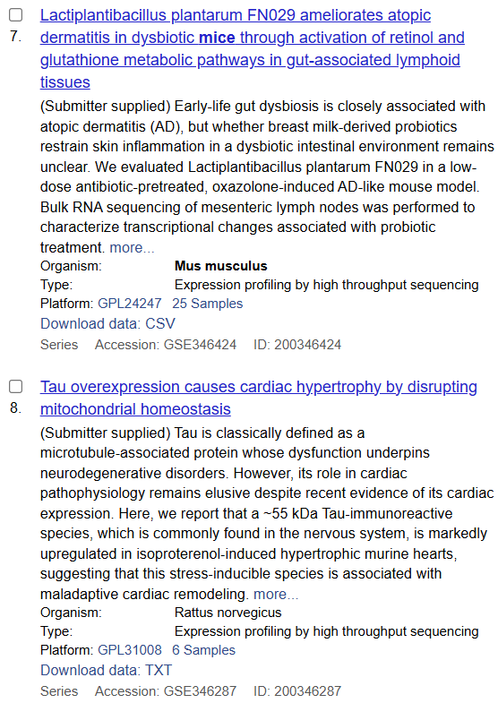
El estudio 1 (GSE348250) y el estudio 8 (GSE346287) son las opciones más adecuadas para construir el pipeline, ya que ambos ofrecen el equilibrio perfecto entre simplicidad experimental y carga computacional.
Para elegir el conjunto de datos correcto para desarrollar un flujo de trabajo de RNA-seq de principio a fin, se debe evaluar estos cuatro pilares fundamentales:
- Tipo de ensayo compatible (Bulk RNA-seq): El objetivo es cuantificar la expresión diferencial a nivel de tejido o población celular. Todos los estudios válidos indican "Expression profiling by high throughput sequencing". Se debe descartar inmediatamente tecnologías distintas que requieren herramientas diferentes, como el estudio 5 que especifica "[scRNA-Seq]" (célula única) u otros enfocados en accesibilidad cromatínica con "[ATAC-seq]".
- Número de muestras (El "número mágico" es 6): Se necesitan 3 réplicas biológicas por condición (3 controles vs 3 tratados) para que herramientas como DESeq2 o edgeR puedan calcular correctamente la dispersión estadística. Los estudios 1 y 8 ofrecen exactamente 6 muestras. Se deben evitar estudios con 36 muestras (estudio 2) o 25 muestras (estudio 7), ya que descargar y procesar tantos datos en un entorno local WSL consumirá horas de computación solo para probar si el código funciona. Igualmente, un estudio de 4 muestras (estudio 4) solo da 2 réplicas por grupo, lo que es insuficiente a nivel estadístico.
- Diseño experimental binario (A vs B): Buscar descripciones que sugieran una comparación directa de dos estados. El estudio 8 contrasta tejido cardíaco con sobreexpresión de Tau frente a una condición basal. El estudio 1 compara la inhibición de un microARN frente a un control. El estudio 3 también tiene un diseño claro con alelos nulos Steap2, aunque sus 12 muestras supondrían un mayor peso de descarga inicial.
- Organismo modelo estándar: Trabajar con organismos como Mus musculus (estudio 1) o Rattus norvegicus (estudio 8) garantiza que al ir a repositorios como Ensembl o UCSC, se encontrarán genomas de referencia (FASTA) y archivos de anotación (GTF/GFF) perfectamente curados y fáciles de indexar para los alineadores (STAR, HISAT2 o Salmon).
Cualquiera de esos dos estudios permitirá descargar rápidamente los archivos .fastq, aplicar el recorte sugerido de 1 millón de lecturas por archivo y empezar a escribir los procesos de Nextflow.
- Desplazarse hasta la sección "Relations" al final de la página del estudio, hacer clic en el enlace al SRA (Sequence Read Archive) y anotar los 6 códigos de ejecución o Run (comienzan por SRR, ERR o DRR, por ejemplo, SRR1234567).
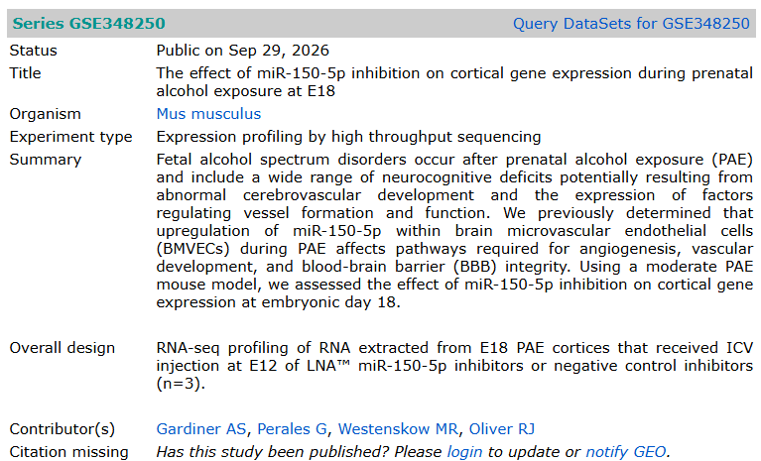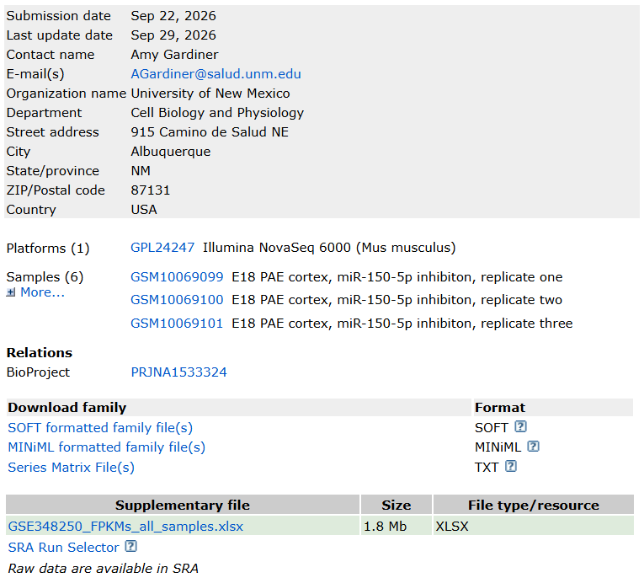
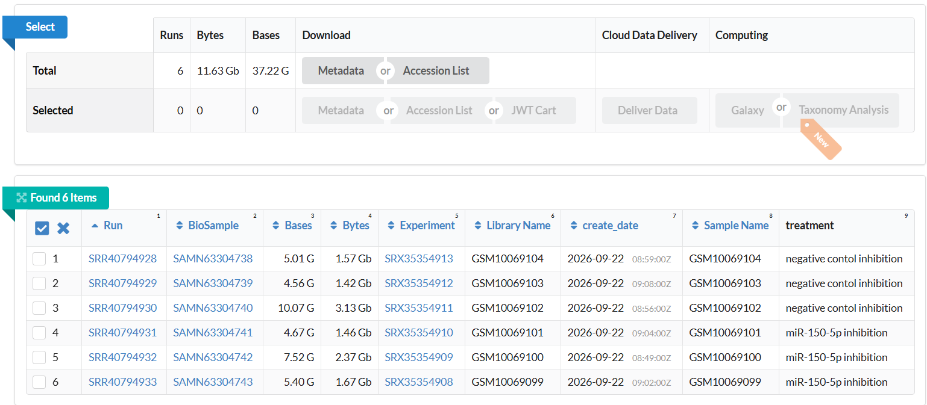
2
1
El botón "Accession List" descargará un archivo de texto simple (SRR_Acc_List.txt) que contiene únicamente los 6 códigos SRR, uno en cada línea. A la izquierda, el botón "Metadata" descarga otro archivo .csv y contiene la tabla que esta abajo. Más adelante, en el script, indicará al modelo estadístico qué muestras son del grupo "negative control inhibition" y cuáles son del "miR-150-5p inhibition".
- Instalar las herramientas de descarga (SRA Toolkit)
- Abre tu terminal de WSL Ubuntu e instala las utilidades oficiales del NCBI para gestionar grandes volúmenes de secuencias genómicas.
- Ejecuta el comando: sudo apt install sra-toolkit
- Descargar y extraer los FASTQ
- Este bucle leerá tu archivo SRR_Acc_List.txt y descargará los 12 archivos pesados. Ten en cuenta que este proceso puede tardar un rato dependiendo de tu conexión.
- Ejecutar el recorte (Subsetting)
- Aplicar este comando para crear una carpeta nueva y extraer solo 1 millón de lecturas (4 millones de líneas) de cada archivo original. Este es el paso clave para evitar costes y tiempos de espera largos más adelante.

